Brioche Rebecca Pugnale
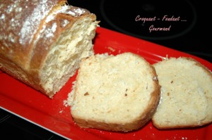 Pour 2 brioches
- 3 œufs
- du lait (Voir la recette pour la quantité)
- ½ càc de sel
- 100 g de sucre en poudre
- 540 g de farine pour pain brioché
- 120 g de beurre
- 2,5 càc de levure sèche de boulanger
- un peu de lait + du sucre glace pour dorer.
2 moules à cake de 22 x 9 cm beurrés
Mettre les œufs dans un verre gradué.
Ajouter du lait tiède jusqu'à obtenir un volume de 275 ml.
Verser ce mélange dans la cuve de la MAP et ajouter le sel.
Couvrir de la farine dans laquelle on cache la levure.
Saupoudrer de sucre, déposer le beurre en parcelles.
Lancer le programme "pâte" (1 h 20).
Lorsque le programme est fini, déposer le pâton sur le plan de travail fariné.
Le partager en 2 morceaux de 530 g environ.
Faire 4 boules dans chaque pâton. Les déposer dans les moules.
Laisser reposer pendant 1 heure (pour moi dans le four à 40°).
Badigeonner au pinceau avec du lait. Saupoudrer de sucre glace.
Faire cuire dans le four dans le four non préchauffé à 180°C (chaleur étuvée pour moi) pendant 35 minutes environ.
Laisser tiédir un peu avant de démouler sur une grille.

